Para utilizar o material, clique sobre as peças e arraste-as, movimentando-as. Forme diferentes figuras, observando as relações existentes entre os quadrados, as barras e os quadradinhos.
Observe as diferentes dimensões que são atribuídas a cada peça conforme seu respectivo comprimento e que estão representadas por diferentes cores. Calcule a área das figuras que você formou e observe a proporção de tamanho entre as peças.

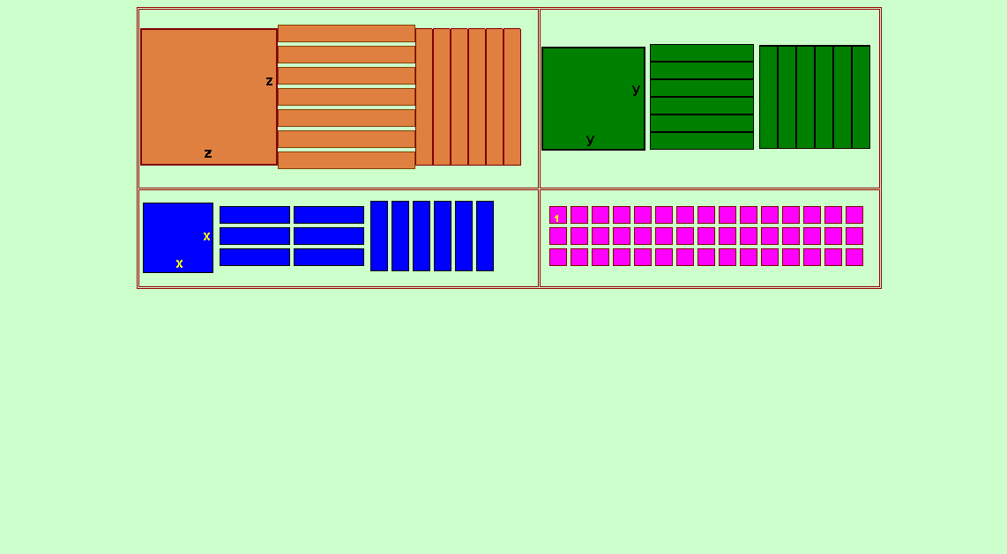

Sugestões de atividades:
Considere as figuras acima em que x, y e z representam as medidas dos lados dos quadrados.
1) Represente a área de cada um dos quadrados com lado x, y e z.
2) Represente a área de cada um dos retângulos com base x, y e z e altura 1.
3) Expresse a área do quadrado de lado 1.
4) Construa um quadrado de lado x+1, utilizando as peças acima e represente a expressão que expressa a área deste quadrado.
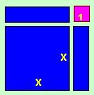
Uma forma de expressar a área do quadrado de lado x+1 é x²+2x+1

5) Construa um quadrado de lado y+1, utilizando as peças acima e represente a expressão que expressa a área deste quadrado.
6) Construa um quadrado de lado z+1, utilizando as peças acima e represente a expressão que expressa a área deste quadrado.
7) Construa um quadrado de lado x+2, utilizando as peças acima e represente a expressão que expressa a área deste quadrado.
8) Construa um quadrado de lado y+2, utilizando as peças acima e represente a expressão que expressa a área deste quadrado.
9) Construa um quadrado de lado z+2, utilizando as peças acima e represente a expressão que expressa a área deste quadrado.
10) Construa um quadrado de lado x+3, utilizando as peças acima e represente a expressão que expressa a área deste quadrado.
11) Construa um quadrado de lado y+3, utilizando as peças acima e represente a expressão que expressa a área deste quadrado.
12) Construa um quadrado de lado z+3, utilizando as peças acima e represente a expressão que expressa a área deste quadrado.

